Аппаратно-программный каркас Mihailo

для создания автоматизированных систем научных исследований (АСНИ)

Архитектура ядра программно-аппаратного комплекса представлена на рис. 1.

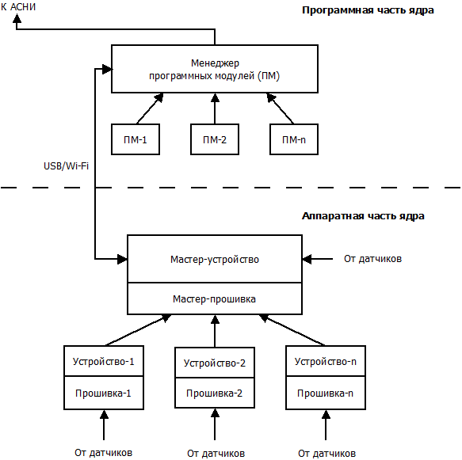

Рис. 1 – Архитектура ядра

Ядро программно-аппаратного комплекса состоит из двух частей, программной и аппаратной.

Программная часть ядра включает в себя программные модули (ПМ) и менеджер, предоставляющий сторонним программным продуктам, интерфейс взаимодействия с ПМ.

Каждый ПМ логически и функционально связан с соответствующим устройством (см. аппаратную часть ядра) и содержит не только служебные функции, но программный код, включение которого в прошивку конкретного устройства и выполнение на нем, крайне нецелесообразно. Причем устройство может, как содержать собственную прошивку, так и функционировать только за счет прошивки мастер-устройства.

Аппаратная часть ядра включает в себя мастер-устройство, обрабатывающее запросы к устройствам, поступающие от ПМ и возвращающее результаты запросов обратно в ПМ.

Результатом запроса может быть как какая-либо служебная информация, так и текущие значения с датчиков, подключенных к данному устройству.

Коммуникация между программной и аппаратной частью реализована посредством интерфейсов USB или Wi-Fi.